



**信息学院软件工程系**

**《JAVA程序设计》实验报告**

实验7

**姓名：马嘉昱**

**学号：37220222203719**

**学院：信息学院**

**专业：软件工程**

**完成时间：2024年4月16日**

1. **实验目的及要求**

* 熟悉异常处理
* 熟悉泛型方法和泛型类
* 按照题目要求写代码，并在下次上课前将相关文件提交到ftp

**二、实验题目及实现过程**

题目1：完善LAB6，用异常处理语句处理输入类型不匹配、数据转换类型异常、创建对象时初始值不合法等问题。

1. 实现过程（本部分为主要评分依据，请描述解题思路，比如总共设计几个类，各个类的用途、成员、主要方法等及其之间调用关系等）
   1. 按照题目要求，需要考虑到的异常大致有输入类型不匹配、数据转换类型异常、创建对象时初始值不合法问题，之后对其进行一一分析：
      1. 输入类型不匹配：这个是输入的内容和要的内容不匹配，我判断了字符串数组长度来确定输入内容是否合法；
      2. 数据转换类型异常：对ParserInt等方法进行try-catch包围，捕获异常；
      3. 创建对象时初始值不合法，直接在每个类的构造函数中进行if判断，不正确就抛出异常。
2. 过程截图（本部分为主要评分依据，一张全屏截图（必须）、若干运行结果展示图（可选），主要代码（可选））
   1. 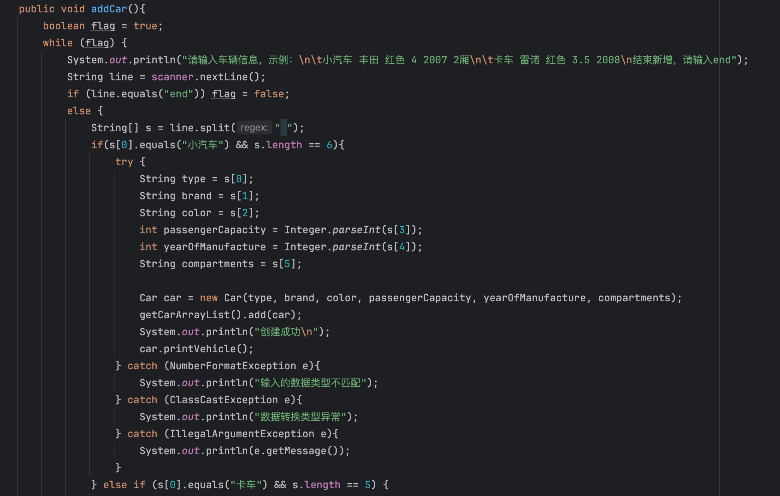
   2. 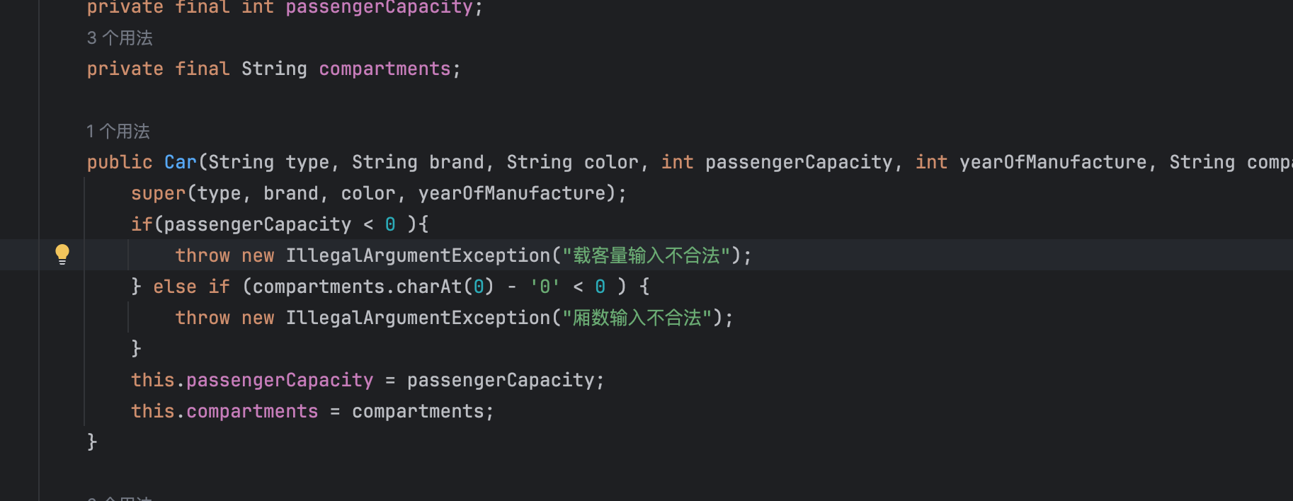

题目2：（构造方法失败）编写一个程序，给出一个构造方法，它将关于构造方法失败的信息传递给一个异常处理器。定义一个 SomeClass 类，它在构造方法中抛出异常。程序应创建一个 SomeClass 型的对象，并捕获由这个构造方法抛出的异常。

1. 实现过程（本部分为主要评分依据，请描述解题思路，比如总共设计几个类，各个类的用途、成员、主要方法等及其之间调用关系等）
   1. 在构造方法中抛出异常。先定义一个用来抛出异常的类，用throw方法抛出异常。之后在主函数中用try-catch创建对象。
2. 过程截图（本部分为主要评分依据，一张全屏截图（必须）、若干运行结果展示图（可选），主要代码（可选））
   1. 全屏截图：  
      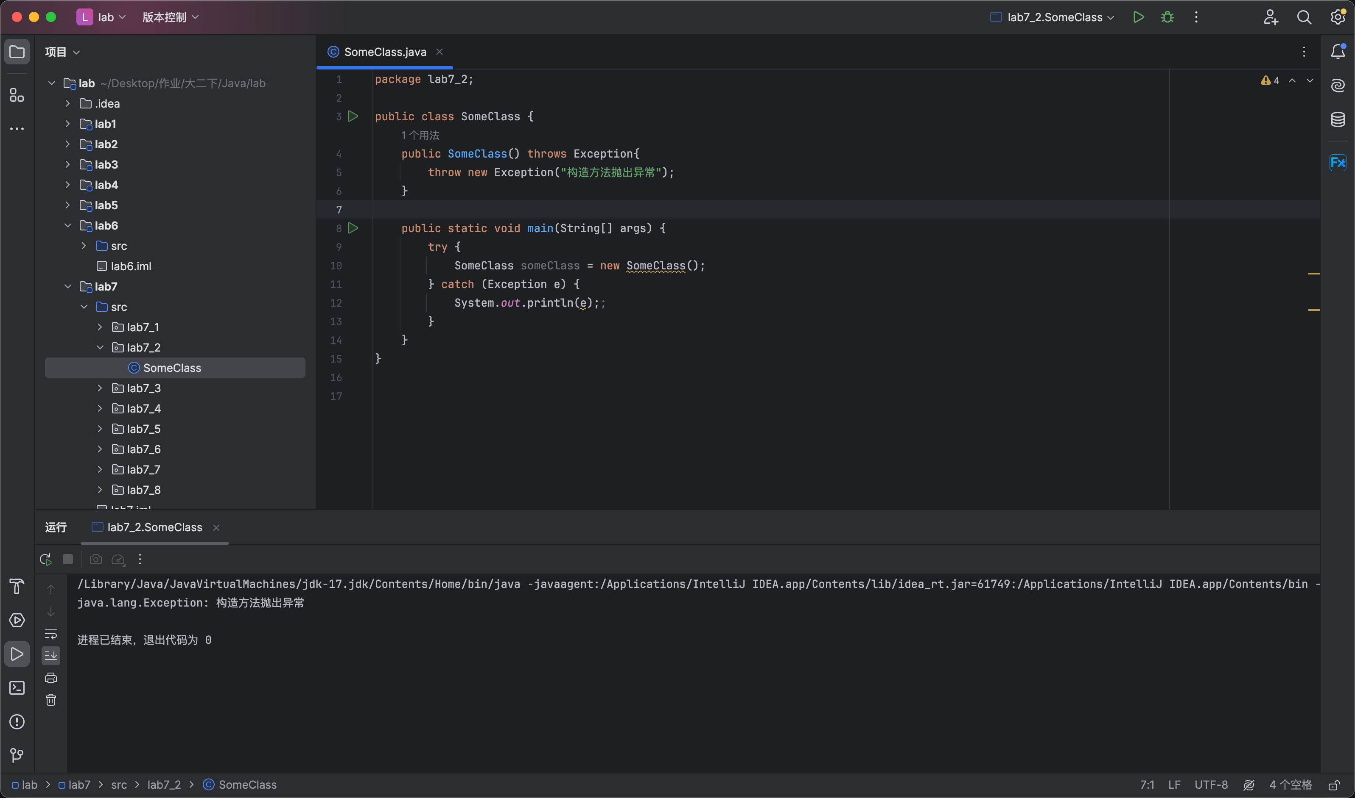
   2. 运行结果：  
      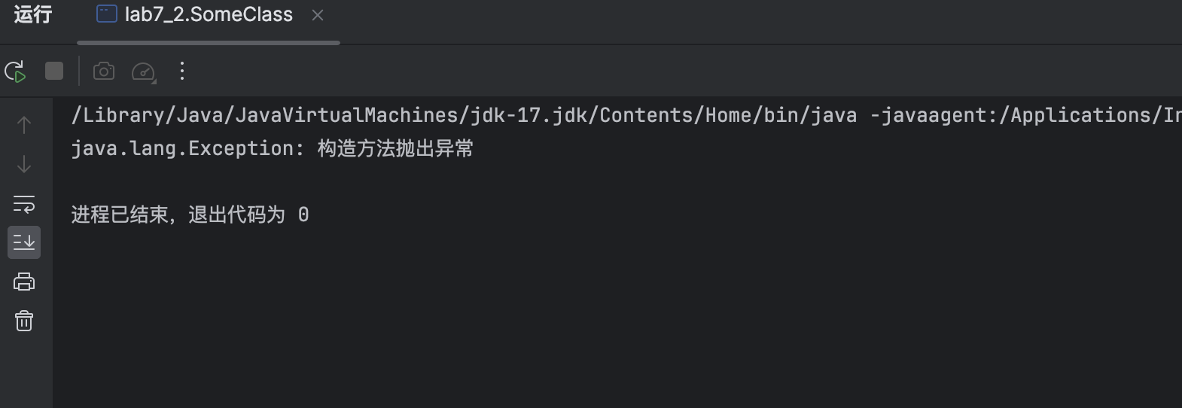

题目3：（重抛异常）编写一个演示重抛异常的程序。定义两个方法 someMethod 和 someMethod2, someMethod2 方法的功能就是抛出一个异常。someMethod 方法调用 someMethod2，捕获一个异常并重抛它。用 main 方法调用 someMethod 方法，并捕获被重抛的异常。输出这个异常的栈踪迹。

1. 实现过程（本部分为主要评分依据，请描述解题思路，比如总共设计几个类，各个类的用途、成员、主要方法等及其之间调用关系等）
   1. 方法二抛出异常，然后方法一调用方法二并且抛出异常，最后主函数调用方法一再捕获异常的栈踪迹
2. 过程截图（本部分为主要评分依据，一张全屏截图（必须）、若干运行结果展示图（可选），主要代码（可选））
   1. 全屏截图：  
      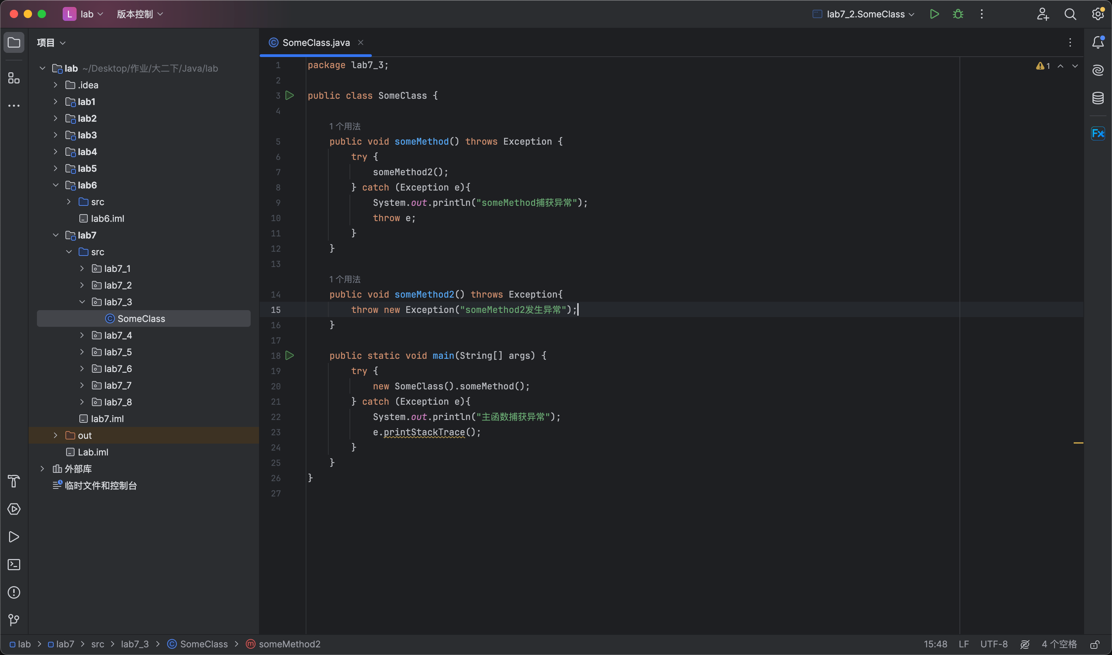
   2. 运行截图：  
      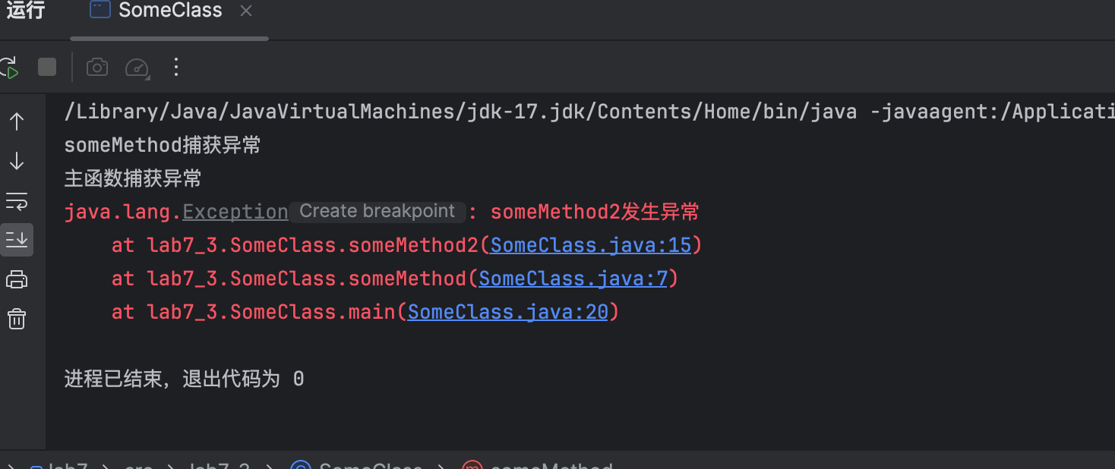

题目4：自定义异常的定义、拋出和捕获：

(1) 自定义两个异常类：非法姓名异常IllegaNameException和非法地址异常IllegalAddressException。

(2) 定义Student类包含name和address属性，和setName、setAddress方法，当姓名长度小于1或者大于5时抛出IllegaNameException，当地址中不含有“省”或者“市”关键字时抛出IllegalAddressException。

(3) 编写程序抛出这两种异常，在main方法中进行捕获并合理地处理。

1. 实现过程（本部分为主要评分依据，请描述解题思路，比如总共设计几个类，各个类的用途、成员、主要方法等及其之间调用关系等）
   1. 先定义这两个类，并且是异常类就要继承Throwable类，然后里面的东西好像没有。
   2. 按照要求定义Student类里面的方法，抛出相应的异常；
   3. 主函数try-catch使用即可。
2. 过程截图（本部分为主要评分依据，一张全屏截图（必须）、若干运行结果展示图（可选），主要代码（可选））
   1. 类截图：  
      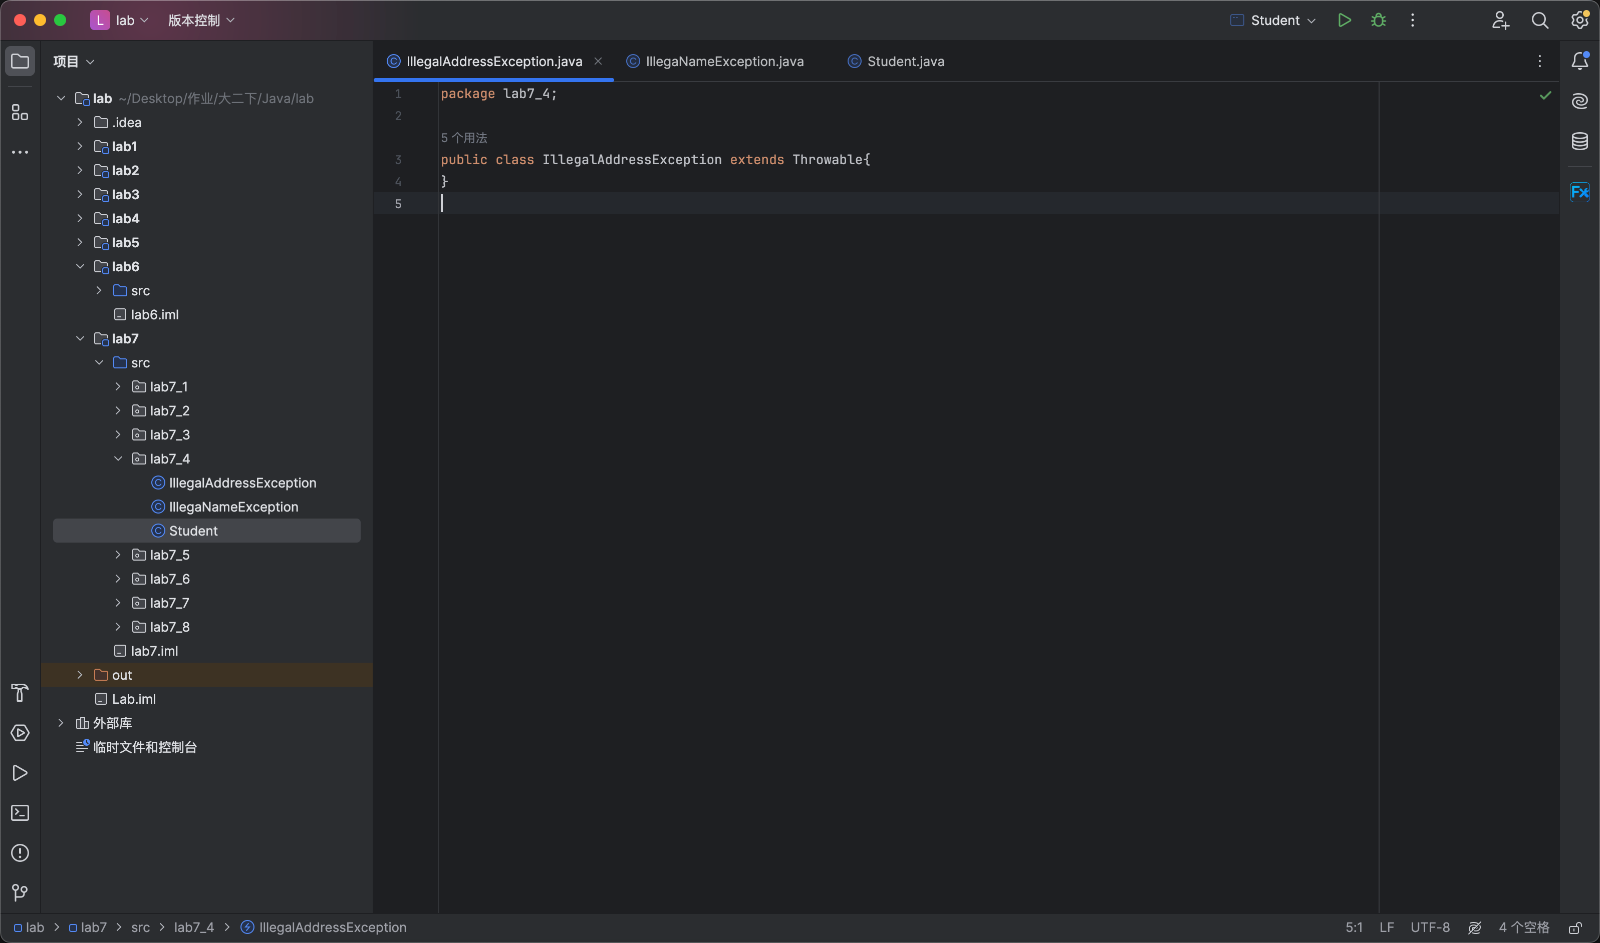  
      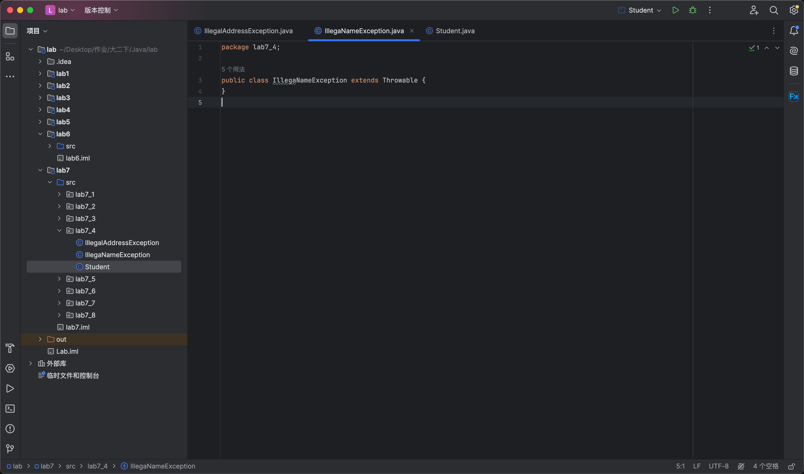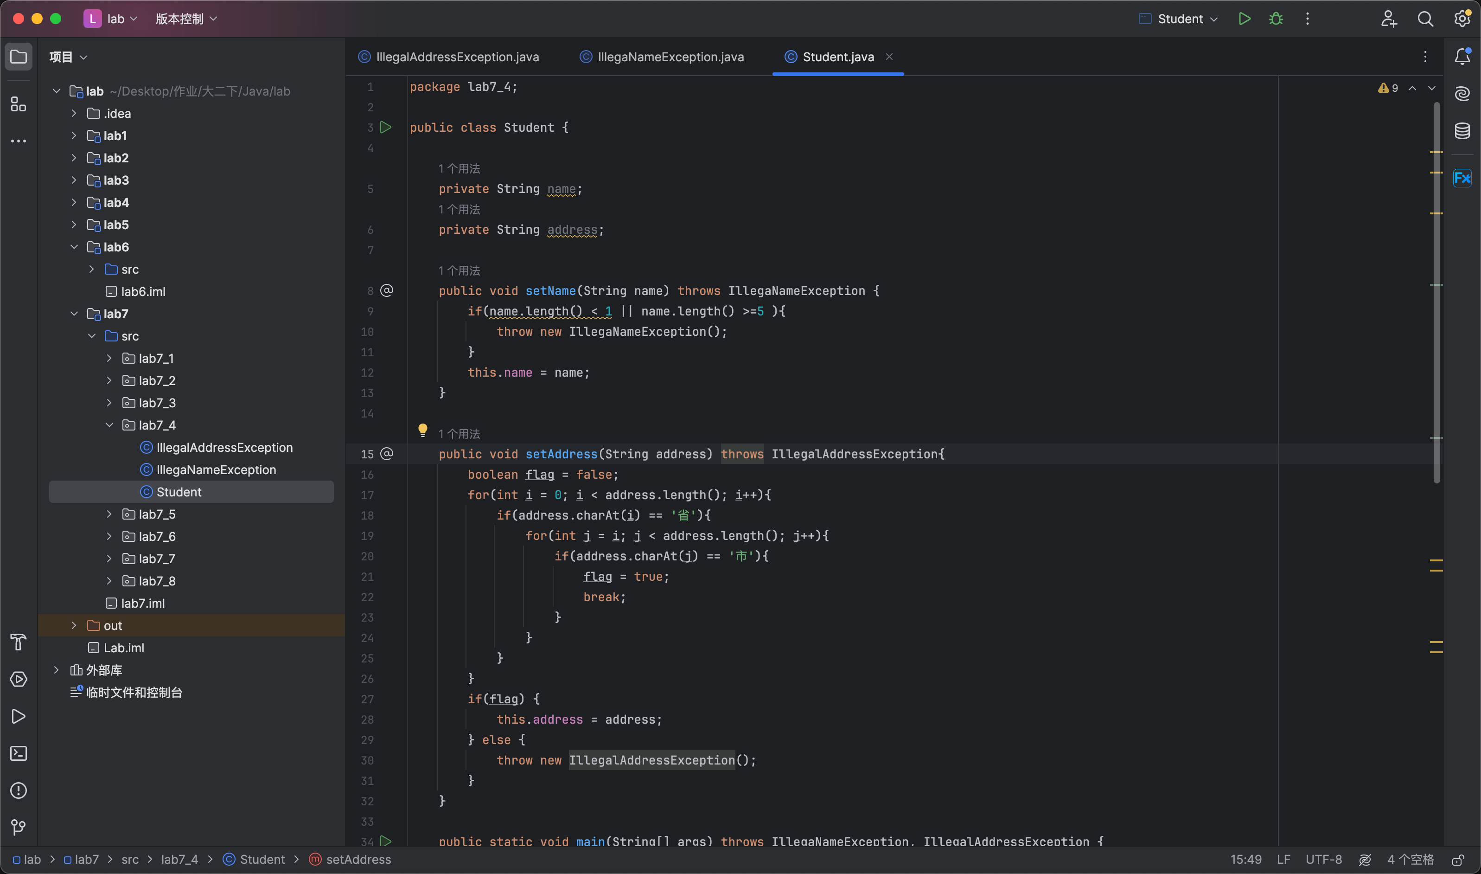
   2. 运行截图：  
      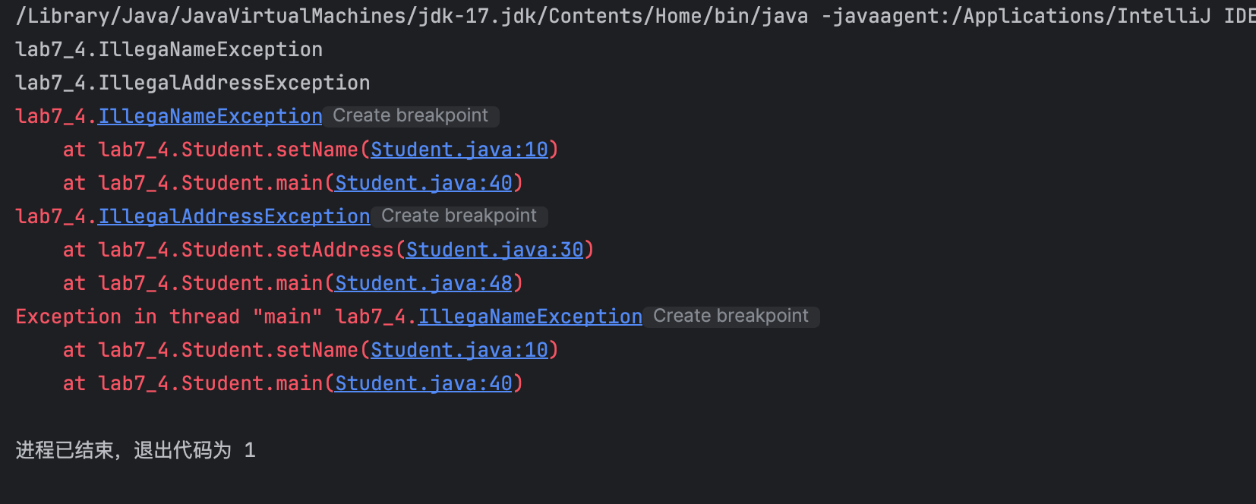

题目5：（泛型方法 isEqualTo）编写 isEqualTo 方法的一个简单泛型版本。它用 equals 方法比较两个实参相等时返回 true，否则返回 false。利用这个泛型方法，在程序中调用 isEqualTo 处理各种内置的类型，例如 Object 或 Integer。运行程序时，传递给 isEqualTo 方法的对象会根据它们的内容或者所引用的对象进行比较吗？

1. 实现过程（本部分为主要评分依据，请描述解题思路，比如总共设计几个类，各个类的用途、成员、主要方法等及其之间调用关系等）
   1. 其实本题的意思就是将equals方法变成范型，equals方法一般用在字符串比较上面。将传进去的值改为范型，然后再函数里面调用equals方法即可。
   2. 传递给isEqualTo方法的对象不会根据内容比较。Object和Integer方法都是Java已经内部重写过的了，所以可以直接使用。如果是自定义的类这个方法是使用不了的。
2. 过程截图（本部分为主要评分依据，一张全屏截图（必须）、若干运行结果展示图（可选），主要代码（可选））
   1. 全屏截图：  
      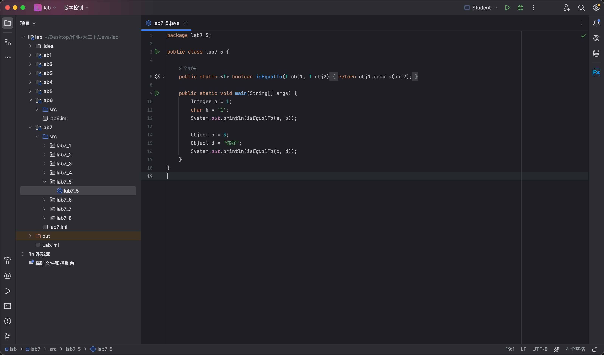
   2. 运行截图：  
      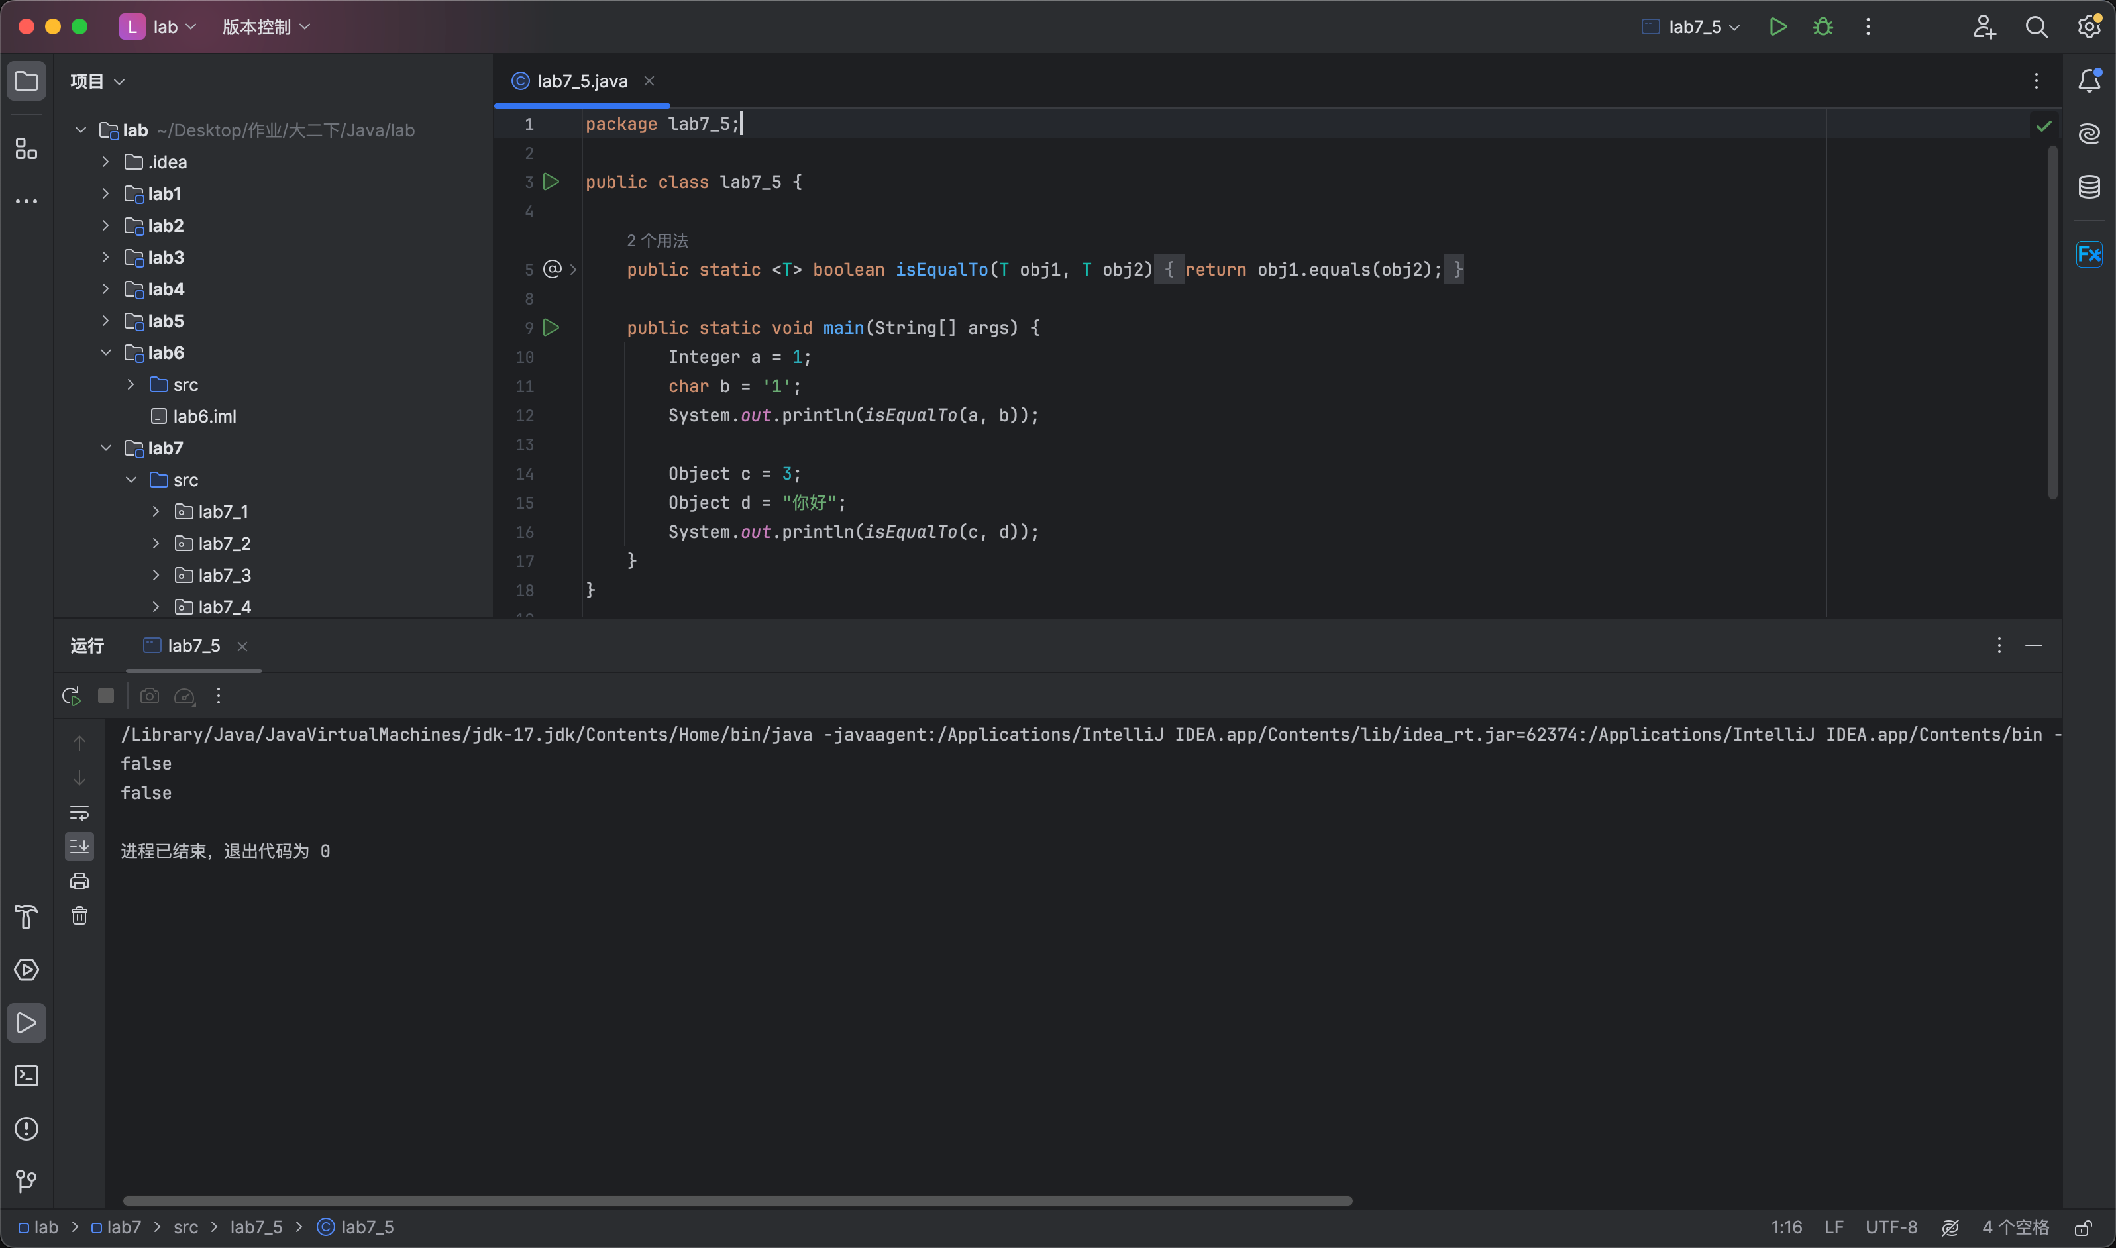

题目6：（泛型类 Pair）编写一个泛型类 Pair，它有两个类型参数 F 和 S，分别代表一对值中第一个元素第二个元素的类型。为第一个元素和第二个元素添加 get 方法和 set 方法。（提示：类首部应当是public class Pair <F, S>.)

1. 实现过程（本部分为主要评分依据，请描述解题思路，比如总共设计几个类，各个类的用途、成员、主要方法等及其之间调用关系等）
   1. 直接按照题目要求写就可以了，就是把一般的数据类型换成范型。
2. 过程截图（本部分为主要评分依据，一张全屏截图（必须）、若干运行结果展示图（可选），主要代码（可选））
   1. 全屏截图：  
      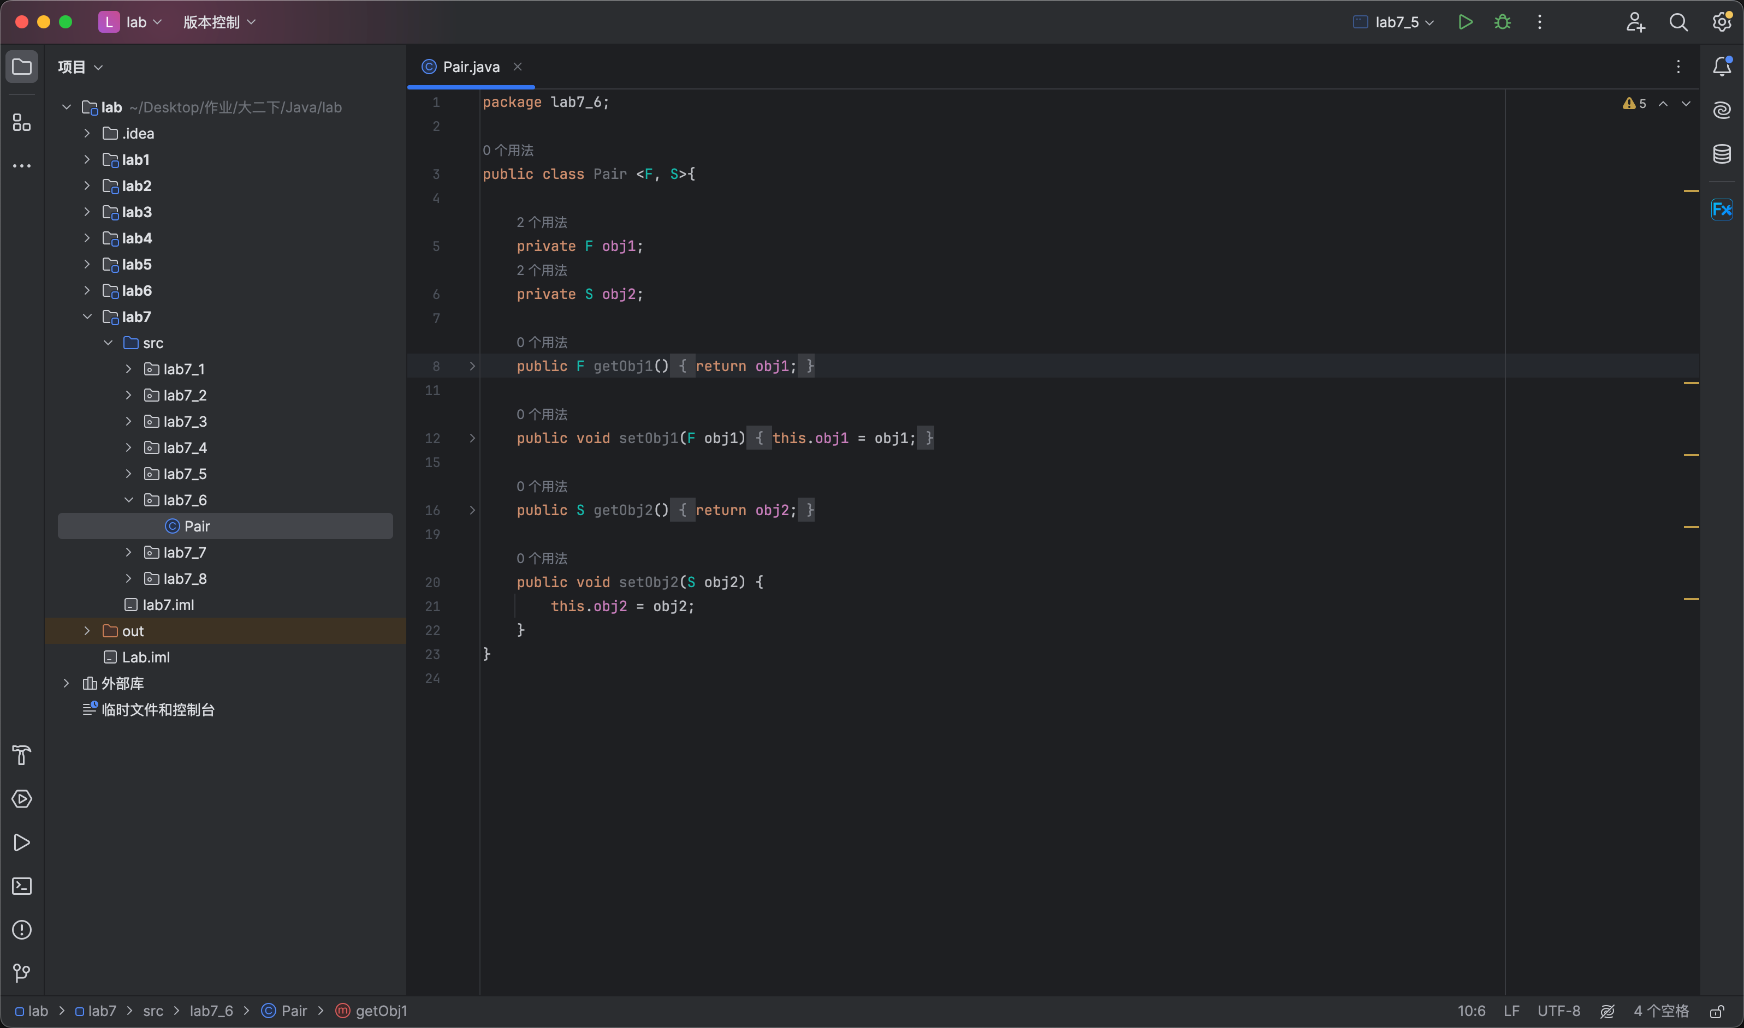

题目7：（混用组合和継承）将CommissionEmploye—BaseCommissionEmployee 继承层次重新建模成一个 Employee 层次，使得每一种员工都具有不同 CompensationModel 对象。本练习中，要求重新实现 CompensationModel 类成为一个接口，提供的公共抽象方法 earnings 不包含参数，且返回一个 double 值。然后，实现了 CompensationModel 接口的如下几个类：

a) SalariedCompensationModel 类——对于周薪固定的员工，这个类需包含一个 weeklySalary 实例变量，且需要实现 earnings 方法，返回 weeklySalary 值。

b) HourlyCompensationModel 类——对于按时薪计酬（包括每周工作超过 40 小时的加班工资）的员工，这个类需包含 wage 和 hours 实例变量，且需根据工作的小时数实现 earnings 方法。

c) CommissionCompensationModel 类——对于按佣金付酬的员工，这个类需包含 grossSales 和 commissionRate 实例变量，还需要实现 earnings 方法，它返回 grossSales x commissionRate 的结果。

d) BasePlusCommissionCompensationMode 类——对按加金付酬的员工，这个类需包含 grossSales commissionRate 和 baseSalary 实例变量，还需要实现 earnings 方法，它返回 baseSalary + grossSales x commissionRate。

在测试程序中，需为上面描述的每一种 CompensationModel 创建一个 Employee 对象，然后显示每一类员工的收入。接着，动态地改变员工的 CompensationModel，重新显示他的收入。

1. 实现过程（本部分为主要评分依据，请描述解题思路，比如总共设计几个类，各个类的用途、成员、主要方法等及其之间调用关系等）
   1. 这道题主要没有数据，有数据就更清晰更好做了。
   2. 接口：按照要求建立一个接口，定义一个earning函数，不实现，分号结尾；
   3. 类：各自的属性和构造方法，继承接口重写方法即可。
   4. Employee：根据传入的薪资方式创建对应的对象，获取薪资；
   5. Test：创建Employee对象，获取信息；修改薪资方式其实就是让对象=new Type(构造)即可。
2. 过程截图（本部分为主要评分依据，一张全屏截图（必须）、若干运行结果展示图（可选），主要代码（可选））
   1. 接口：  
      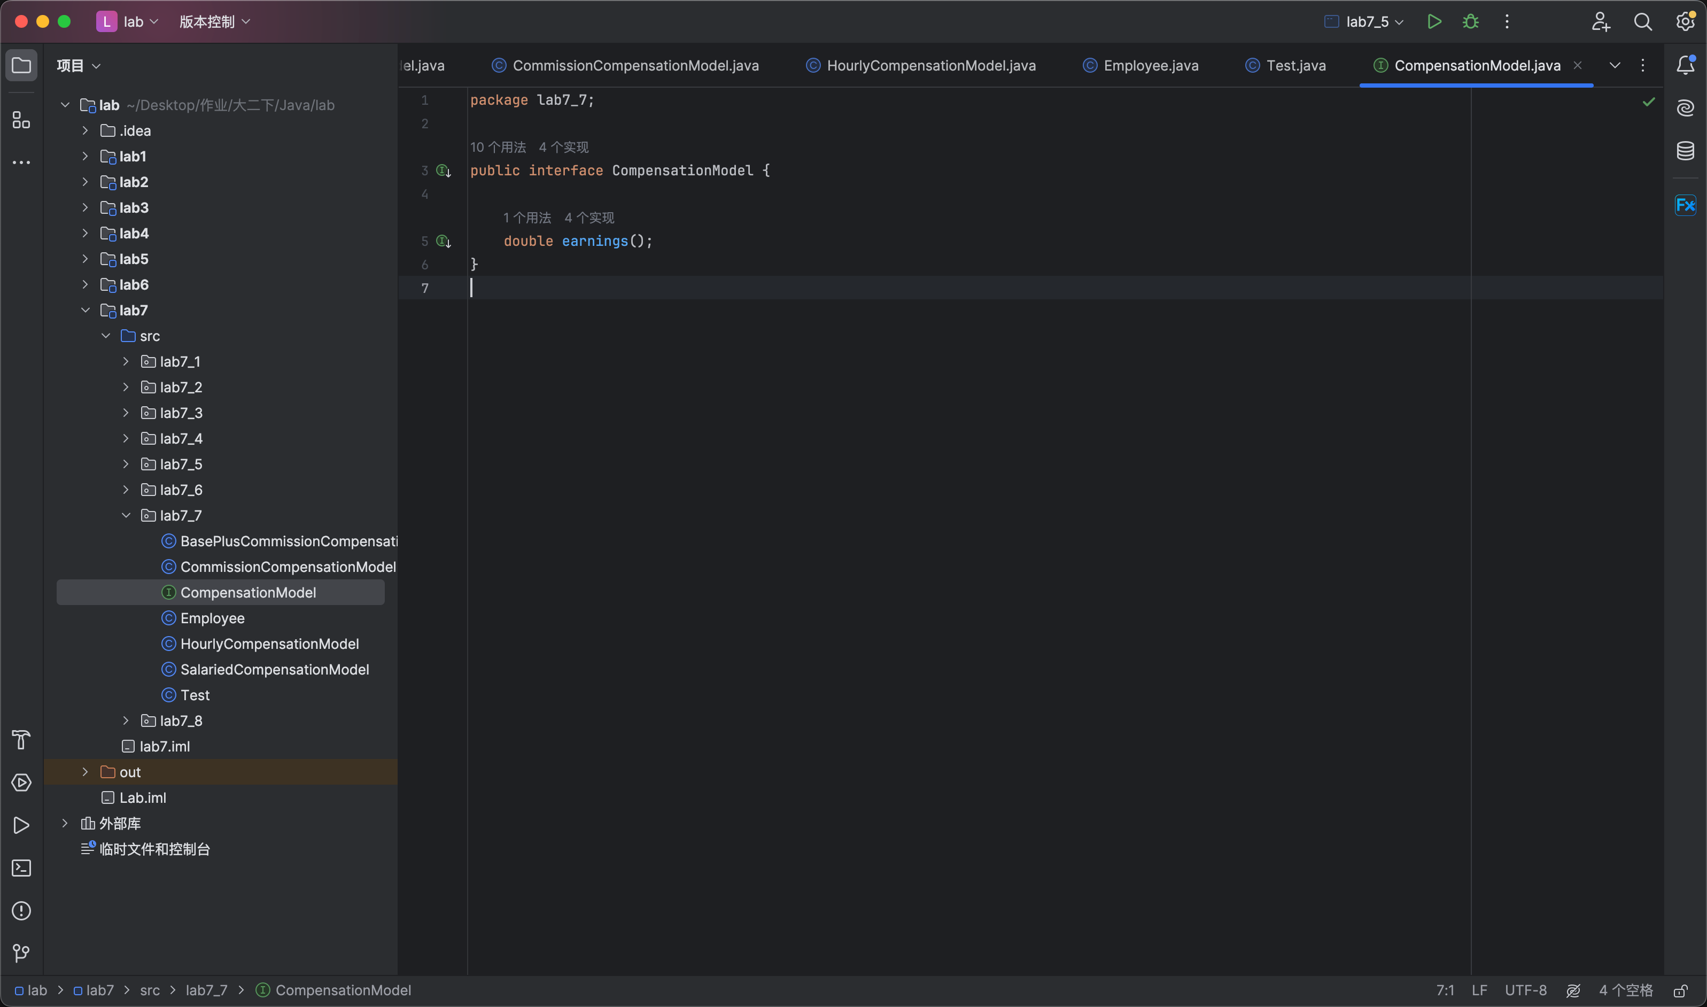
   2. 类：  
      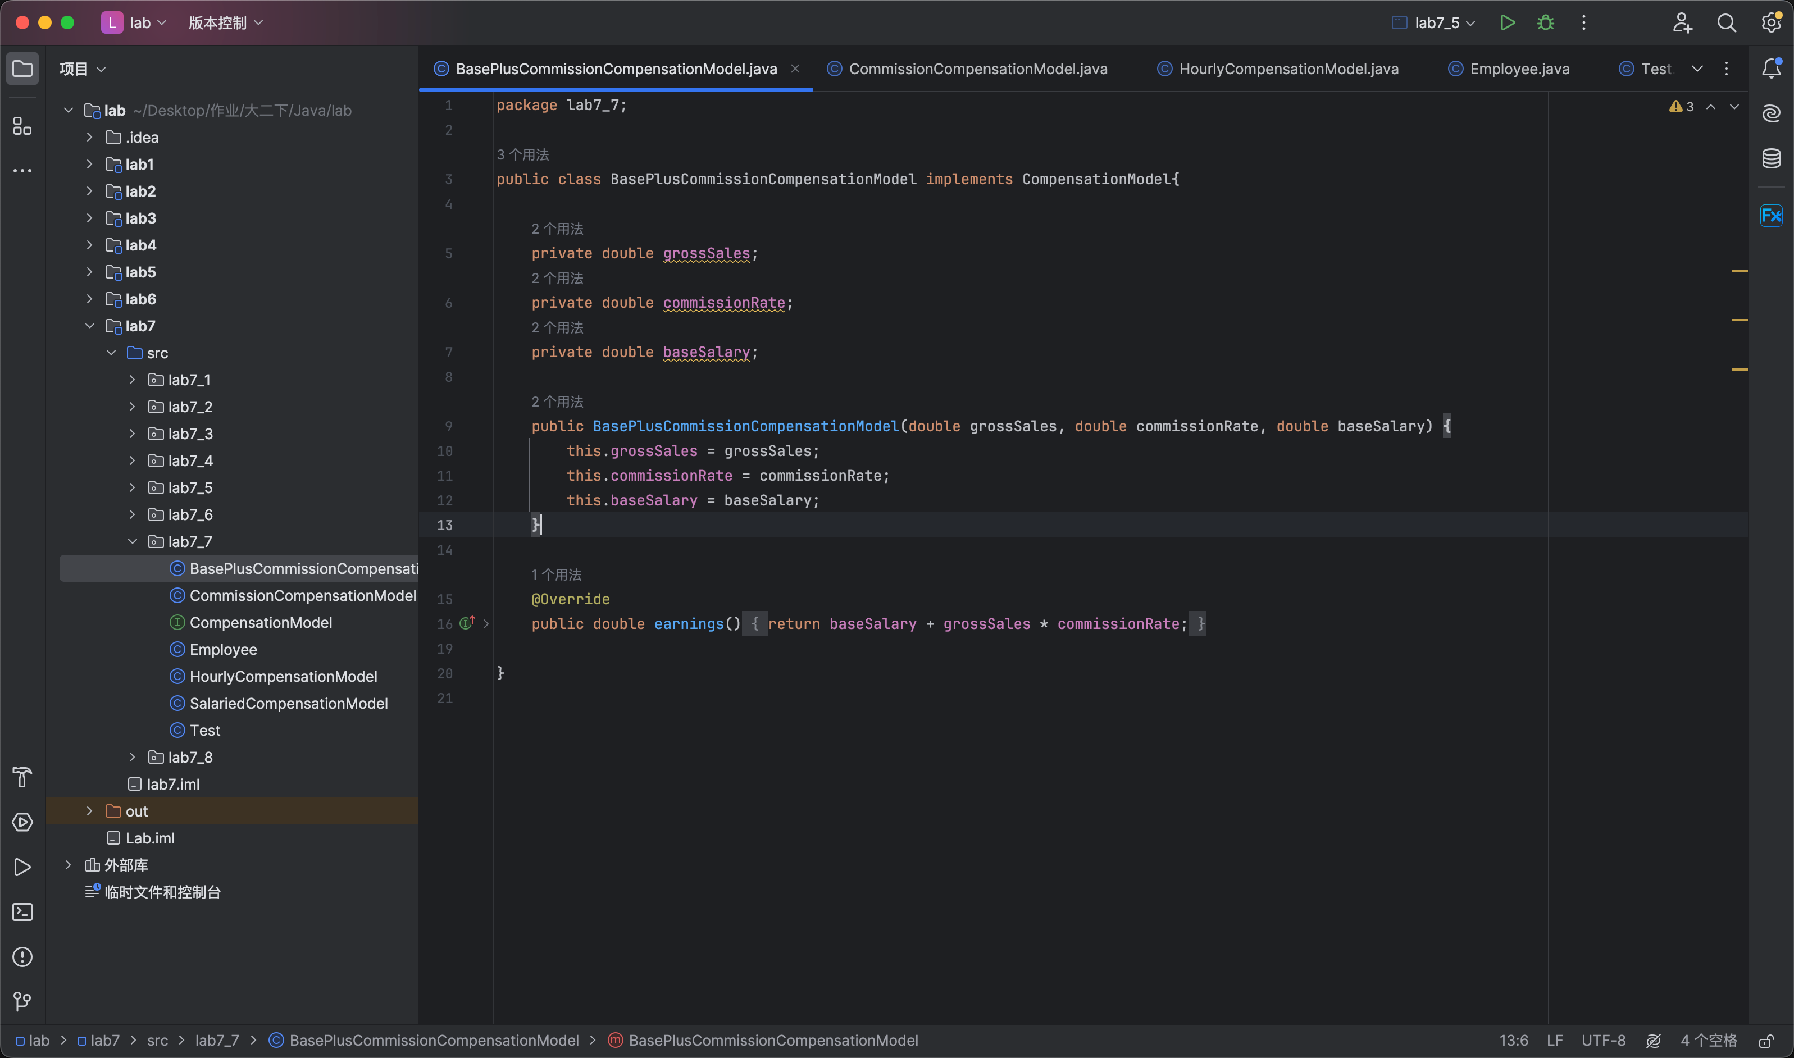  
      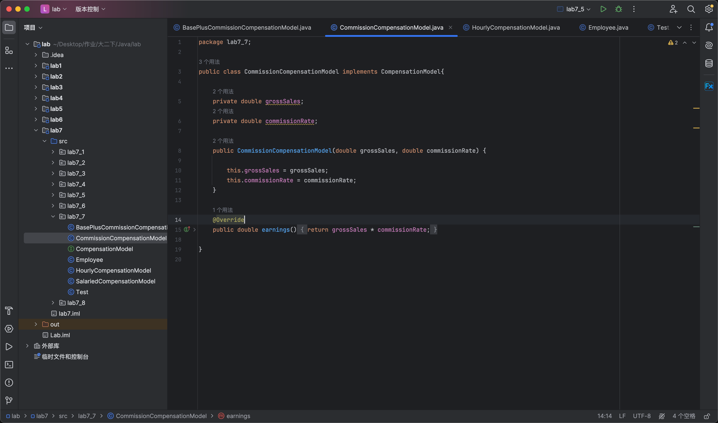  
      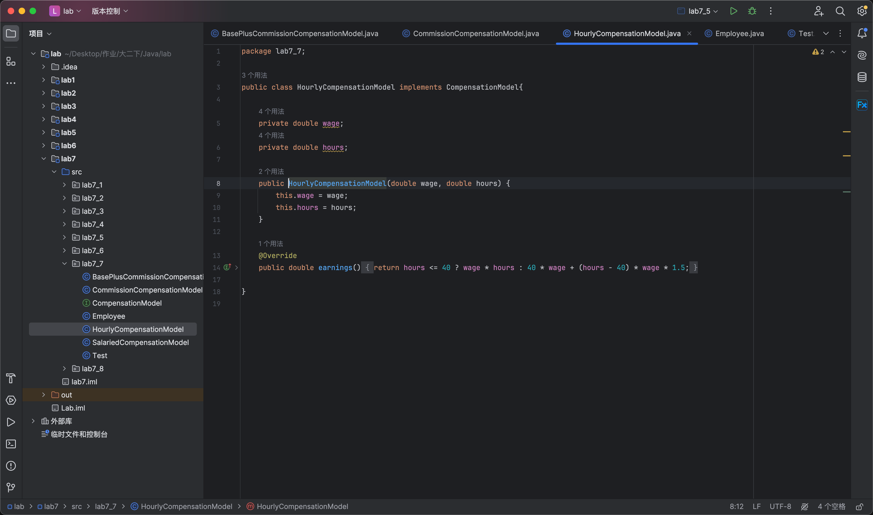  
      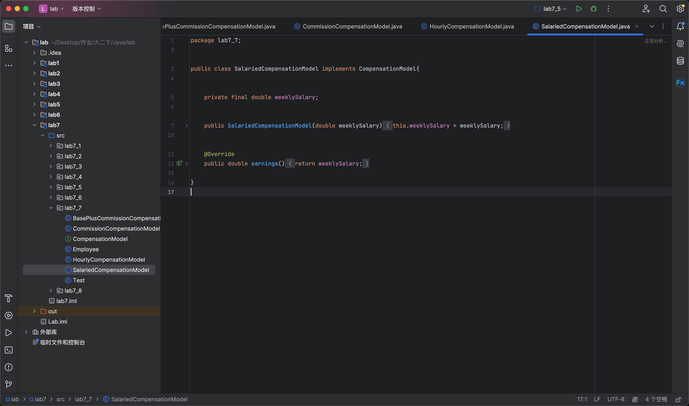
   3. Employee：  
      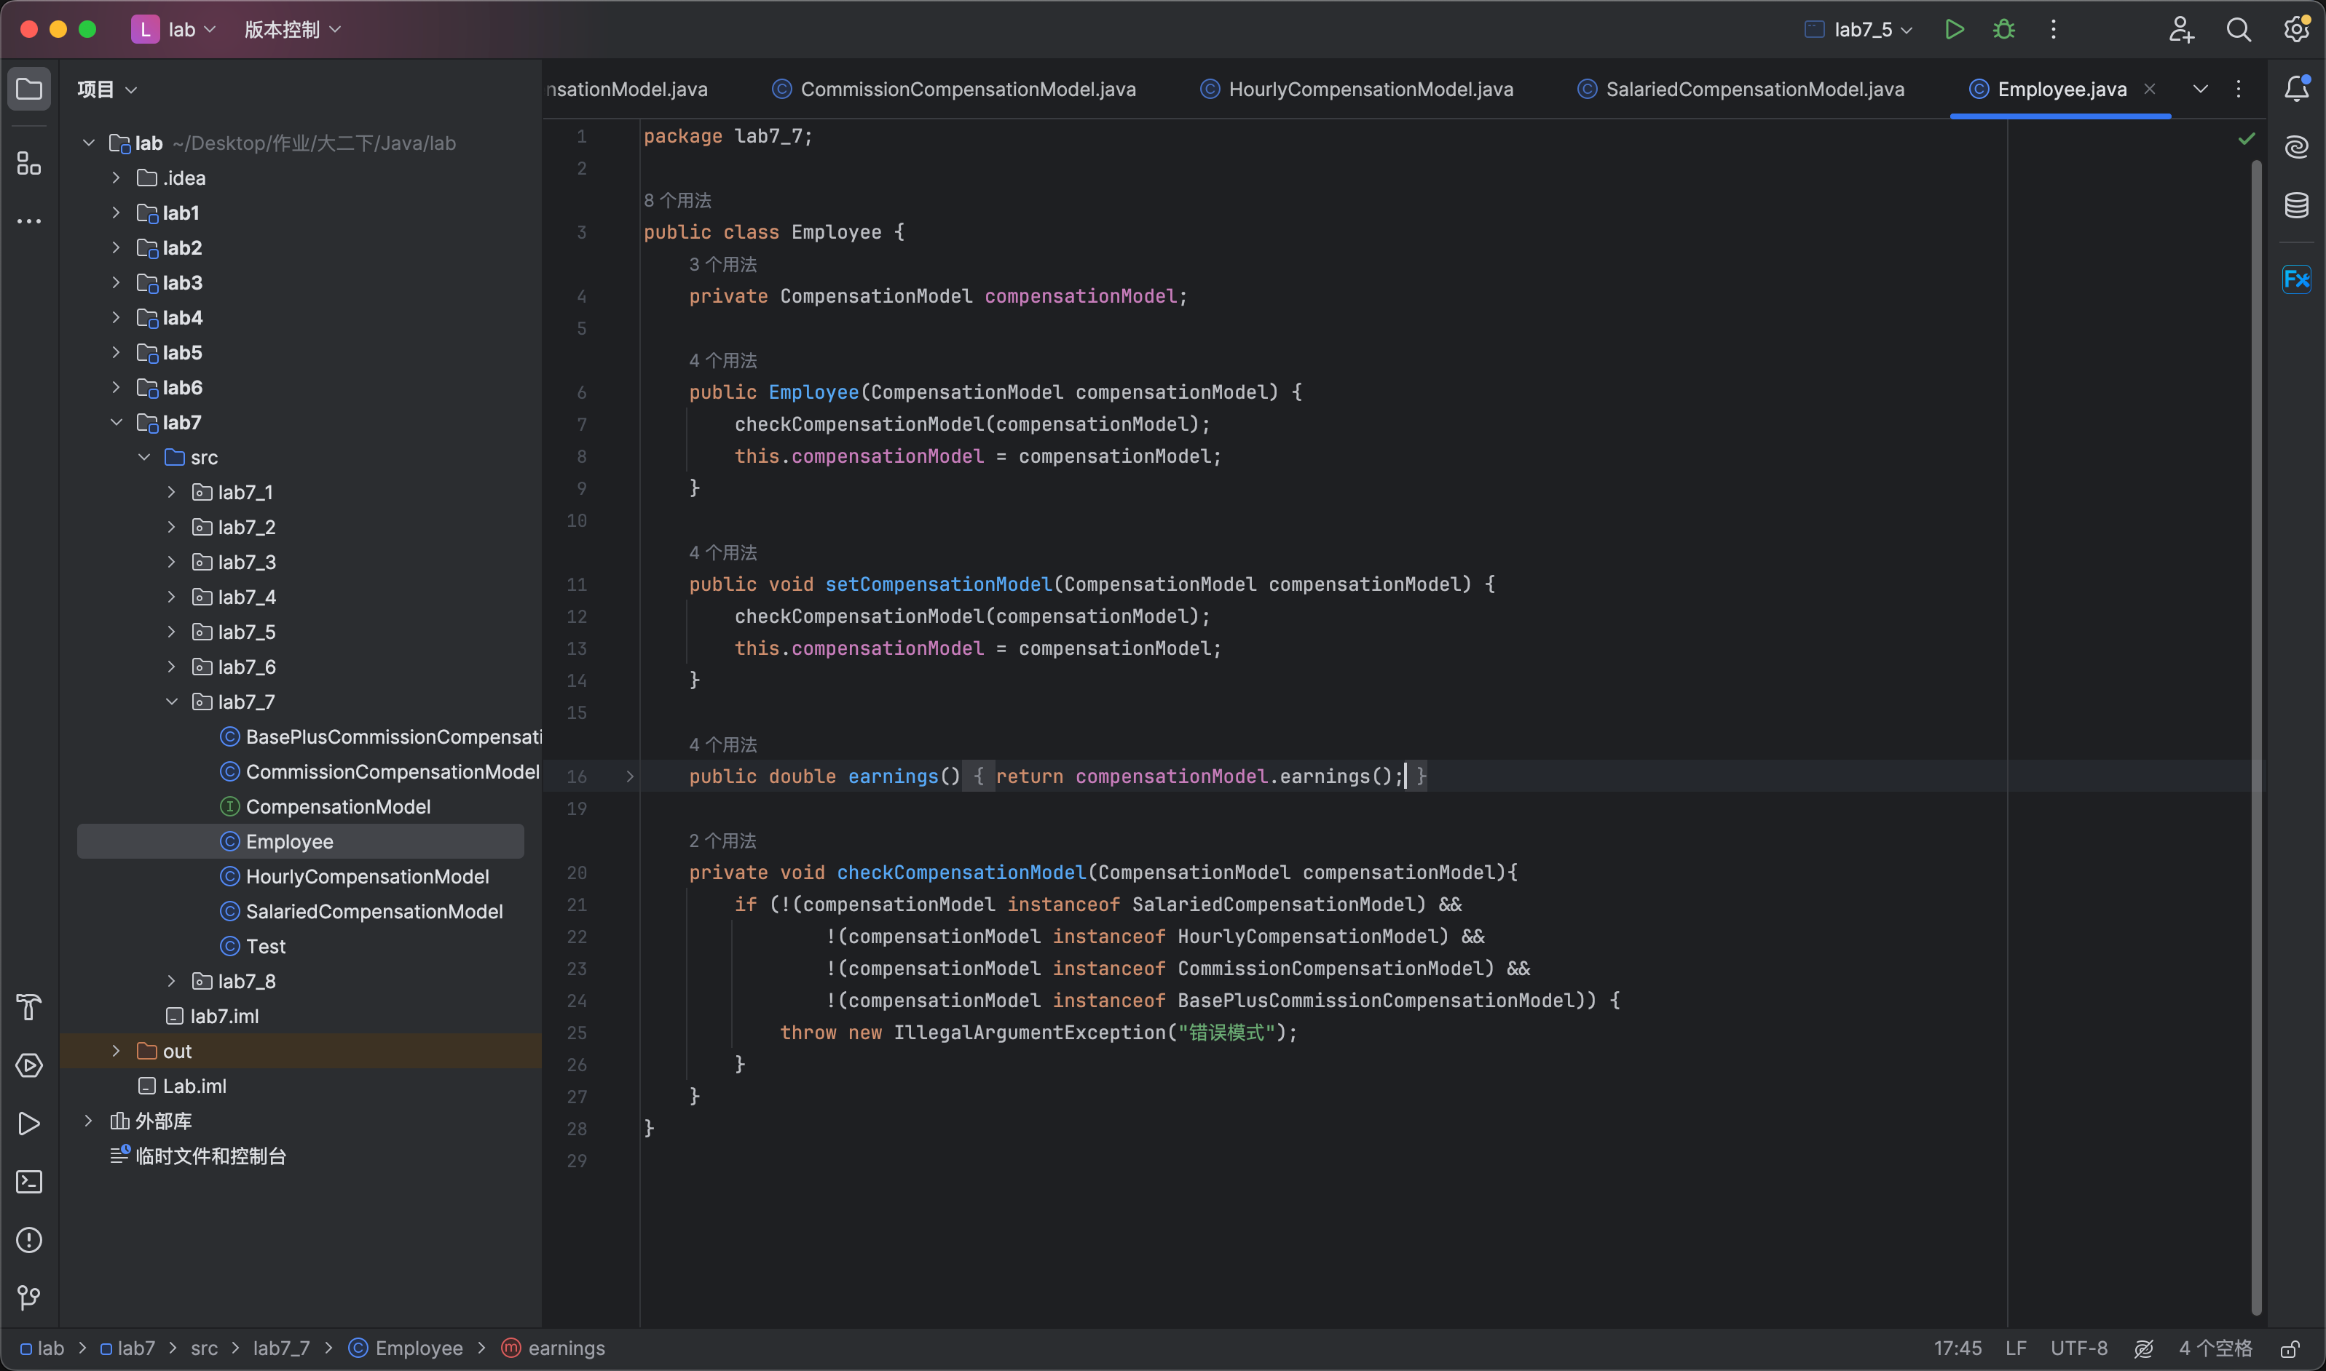
   4. Test：  
      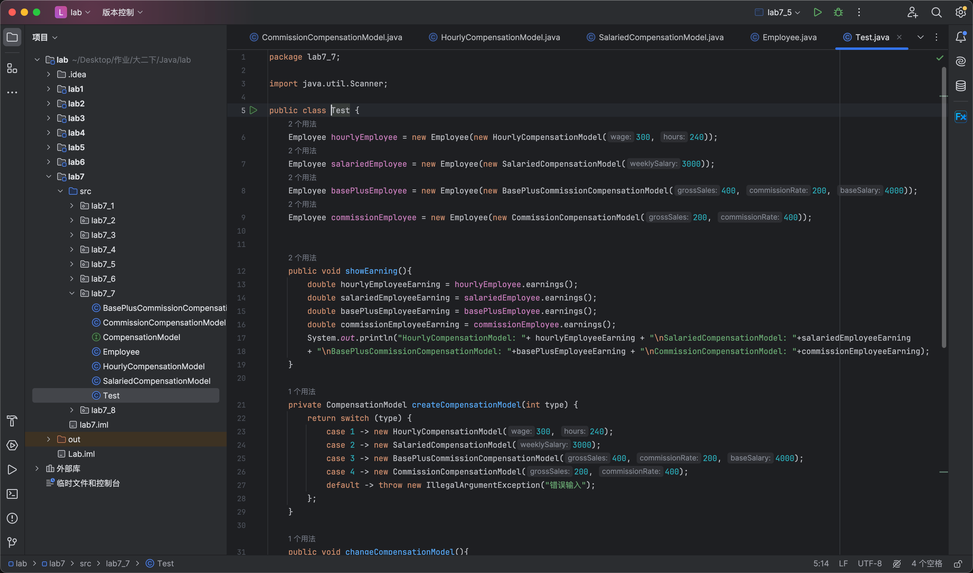
   5. 运行截图：  
      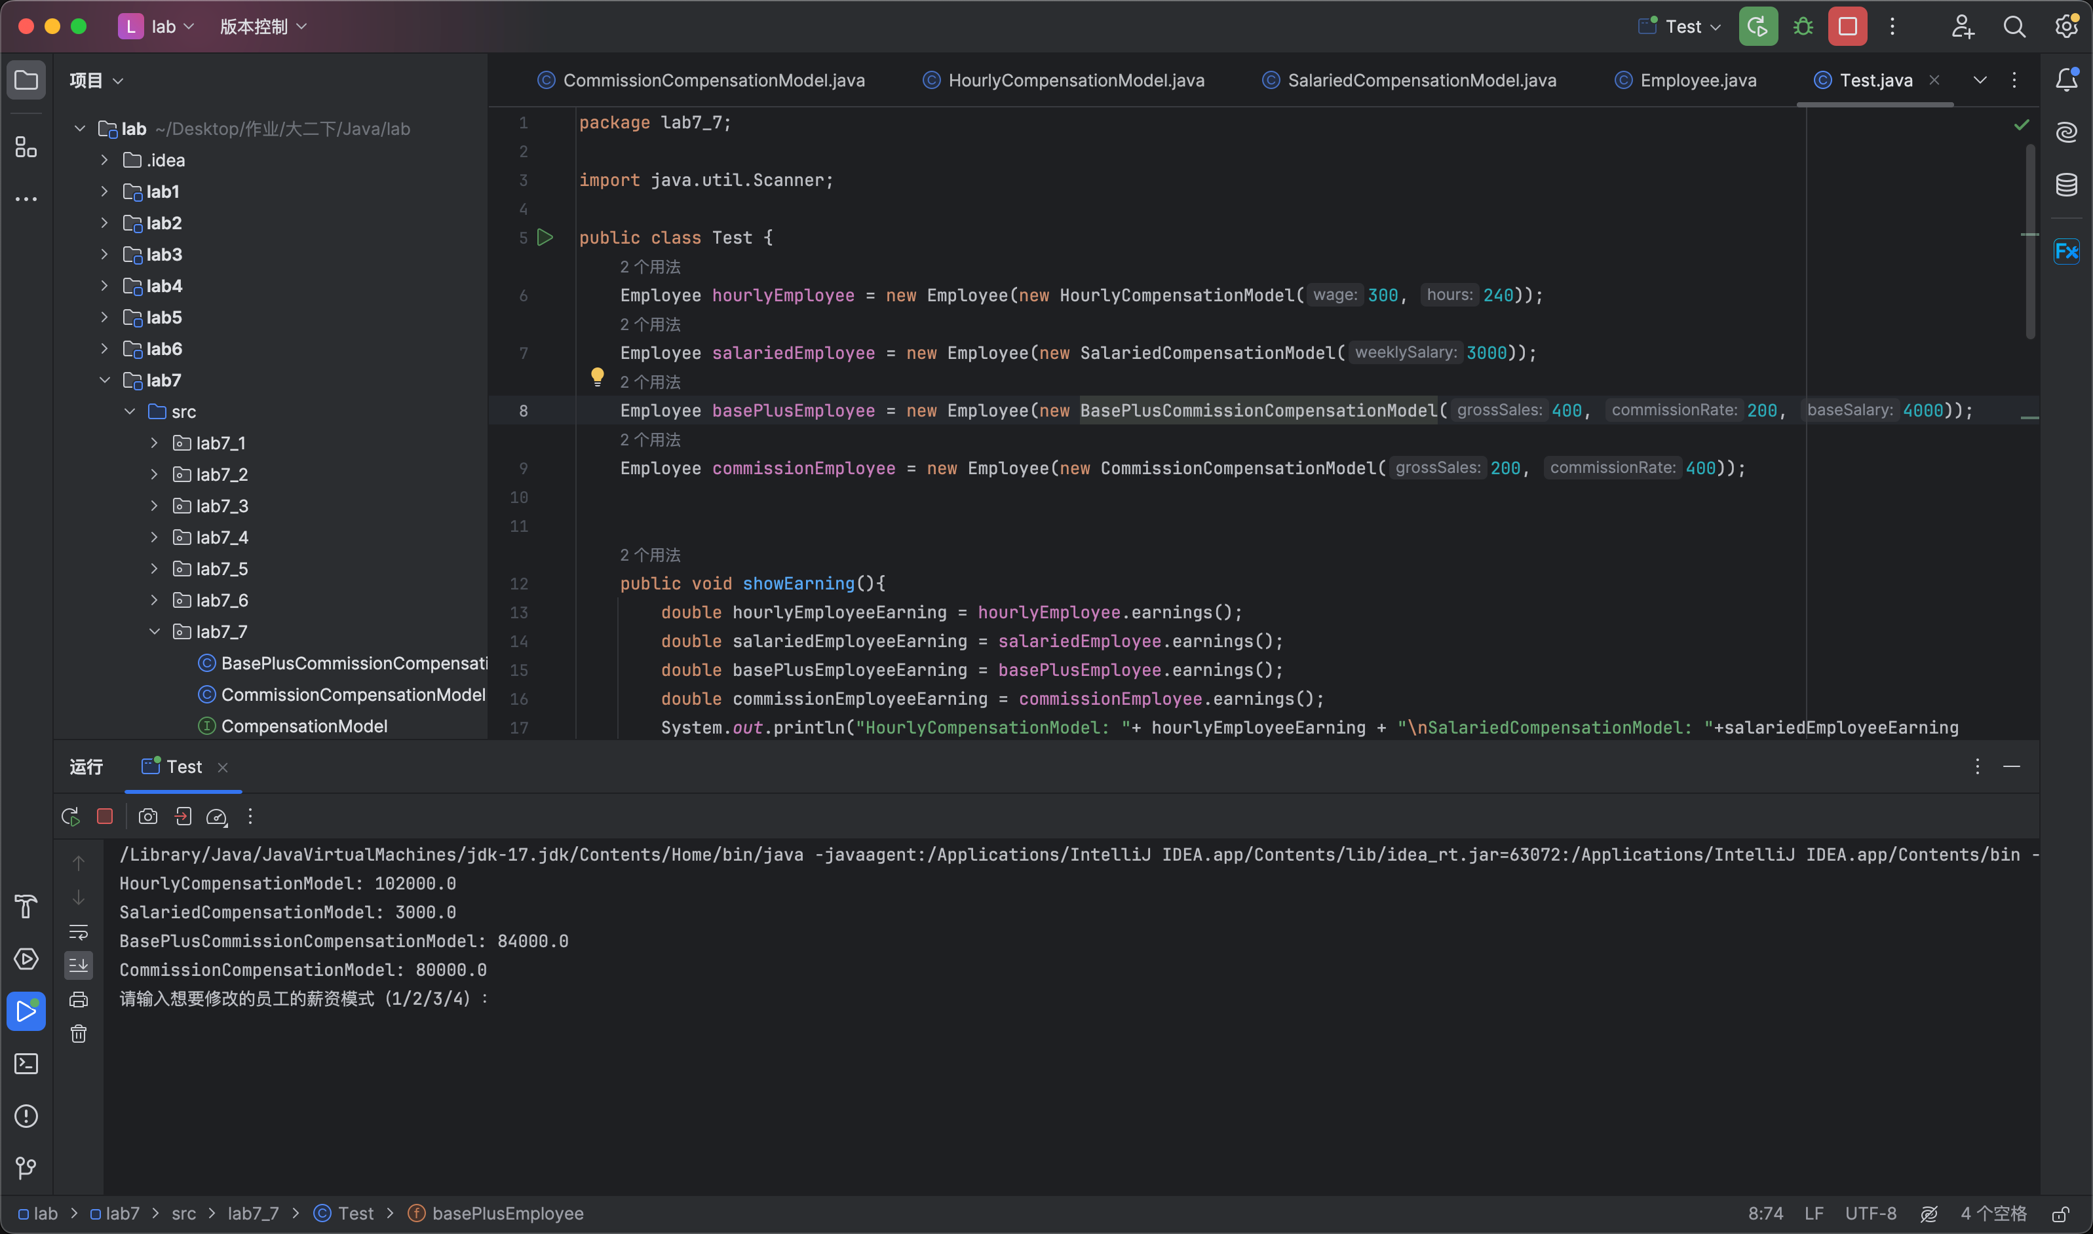

题目8： (CarbonFootprint Interface: Polymorphism)利用接口可以为各种可能的类指定相似的行为。全球的政府和公司都在更加关注“碳足迹”（car footprint，即每年向大气中排放的二氧化碳量)的问题，它们来自燃烧各燃料的建筑物、汽车等。许多科学家将全球变暖的现归咎于这些温室气体。创建三个没有继承关系的小型类:Building、Car 和Bicycle类。为每个类定义一些独有的属性和行为。编写一个包含 getCarbonFootprint 方法的CarbonFootprint接口，让这三个类实现这个接口，利用 getCarbonFootprint 方法计算每一个类的大致碳足迹(需查看相关网站来了解如何计算碳足迹)。编写一个程序，创建每个类的对象，将这些对象的引用放入ArrayList<CarbonFootprint> ，然后迭代遍历这个 ArrayList，多态地调用每个对象的getCarbonFootprint 方法。对于每一个对调，需输出一些表明对象类别的信息及它的碳足迹信息。（可以参看https://calculator.carbonfootprint.com/calculator.aspx?lang=zh-Hans）

1. 实现过程（本部分为主要评分依据，请描述解题思路，比如总共设计几个类，各个类的用途、成员、主要方法等及其之间调用关系等）
   1. 实在是找不到数据和计算方式了，写了一个大致的框架没有数据和构造函数了。本来想着直接向网页传数据，但是Java主要是后端，这个页面操作基本不支持，也就不了了之。
   2. 接口：定义getCarbonFootprint()方法就可以了。
   3. 类：根据网页上的内容定义属性，然后给出相应的构造函数和get set方法。接口到接口上，按照计算方法重写方法；
   4. main类：创建一个对象ArrayList，里面存对象，创建后一个个add进去，然后再for循环输出值。
2. 过程截图（本部分为主要评分依据，一张全屏截图（必须）、若干运行结果展示图（可选），主要代码（可选））
   1. 接口：  
      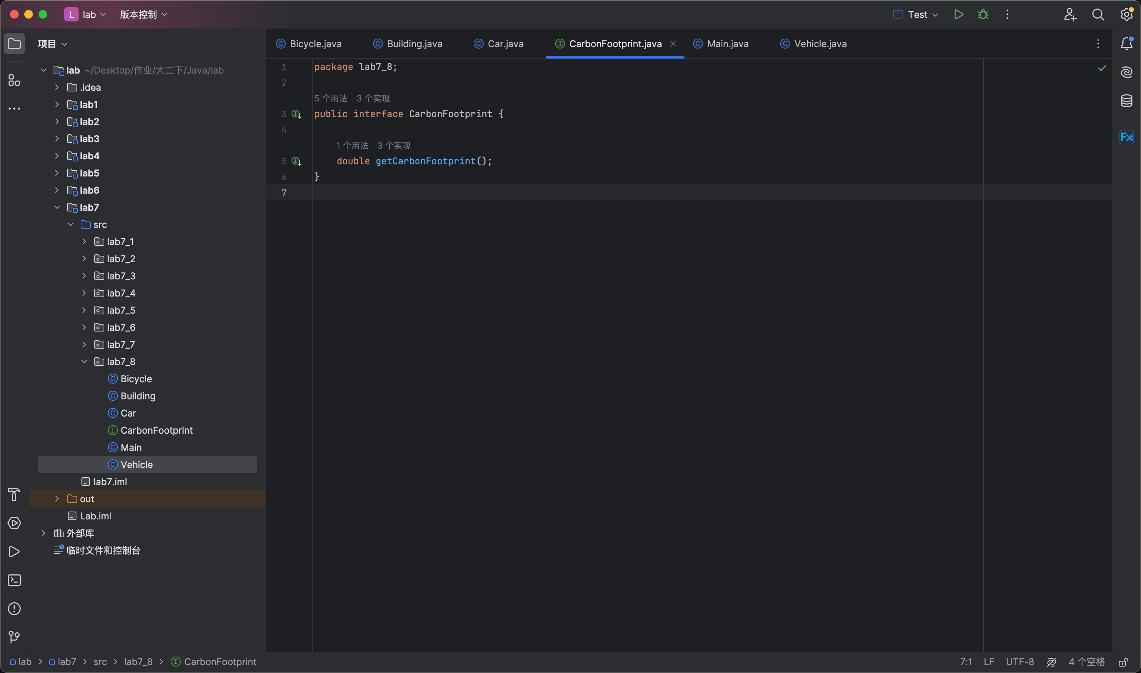
   2. 类：  
      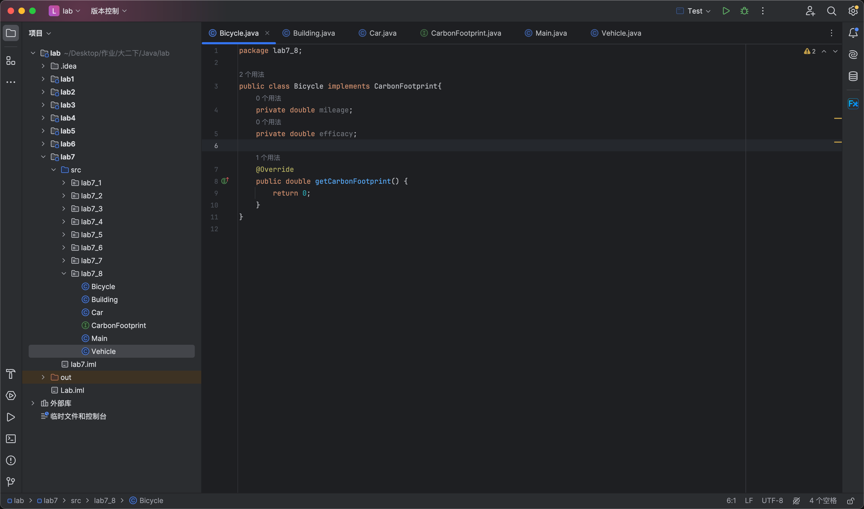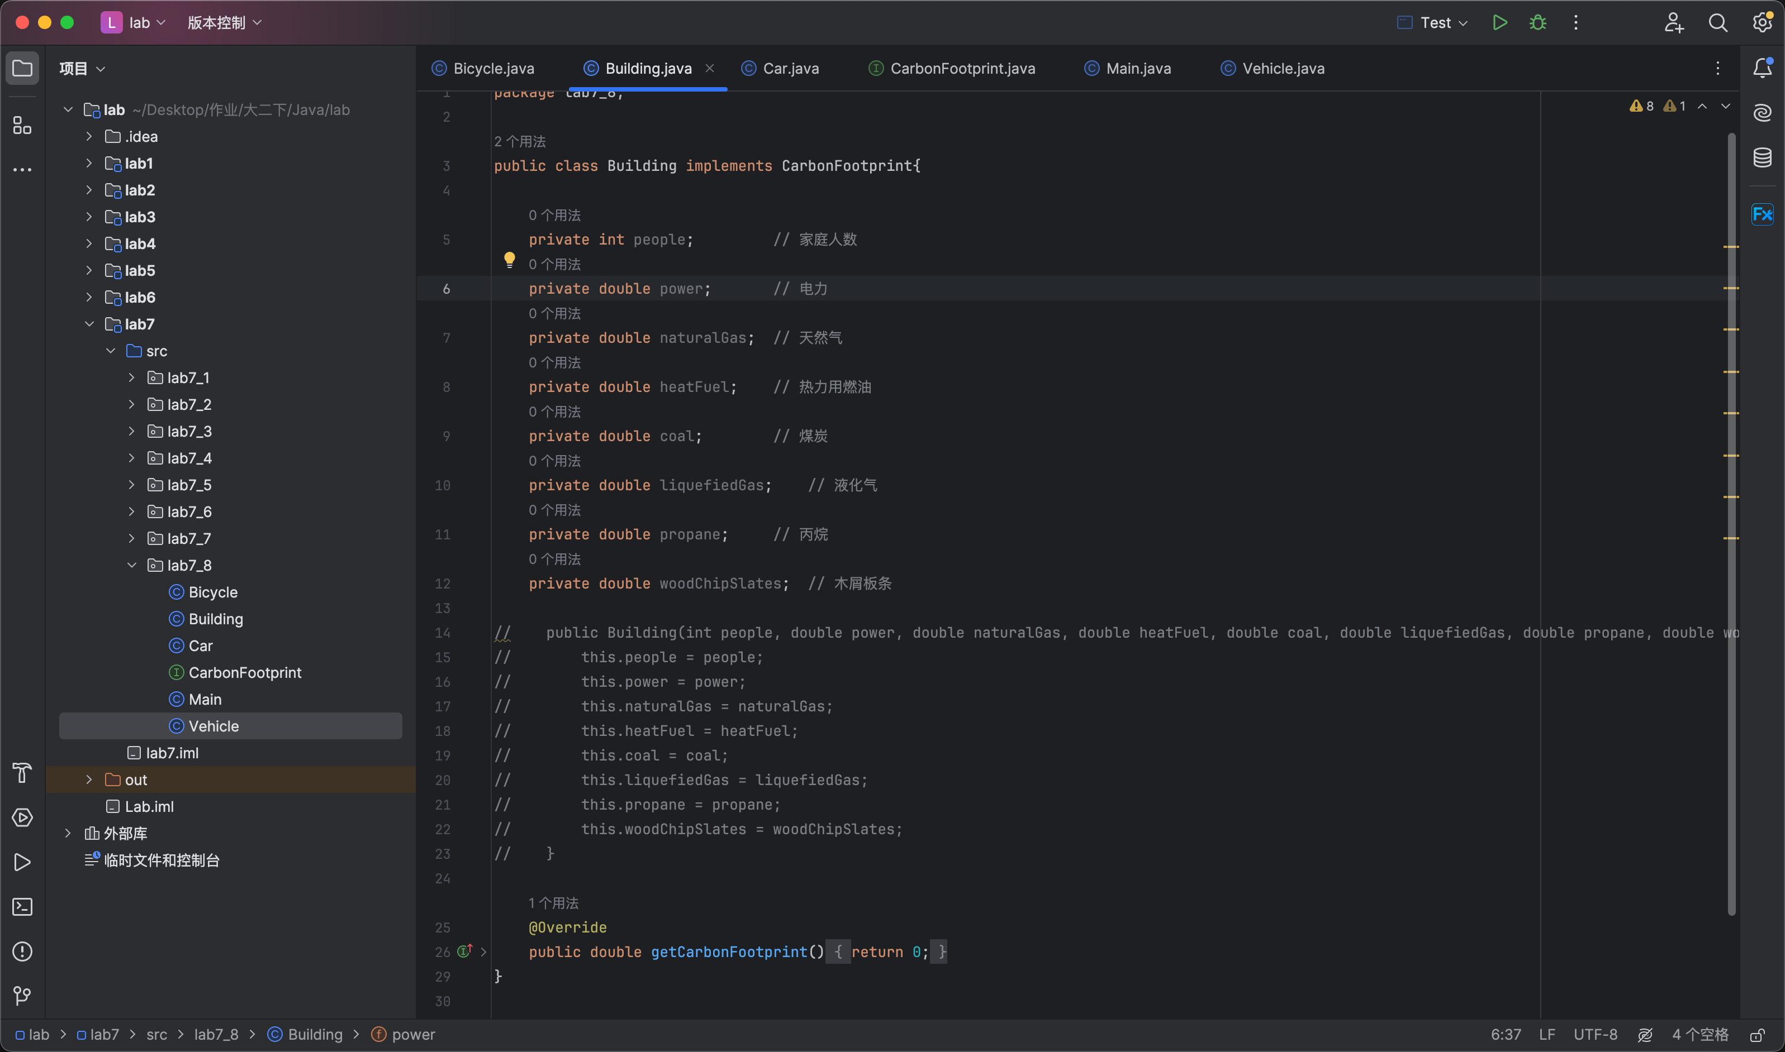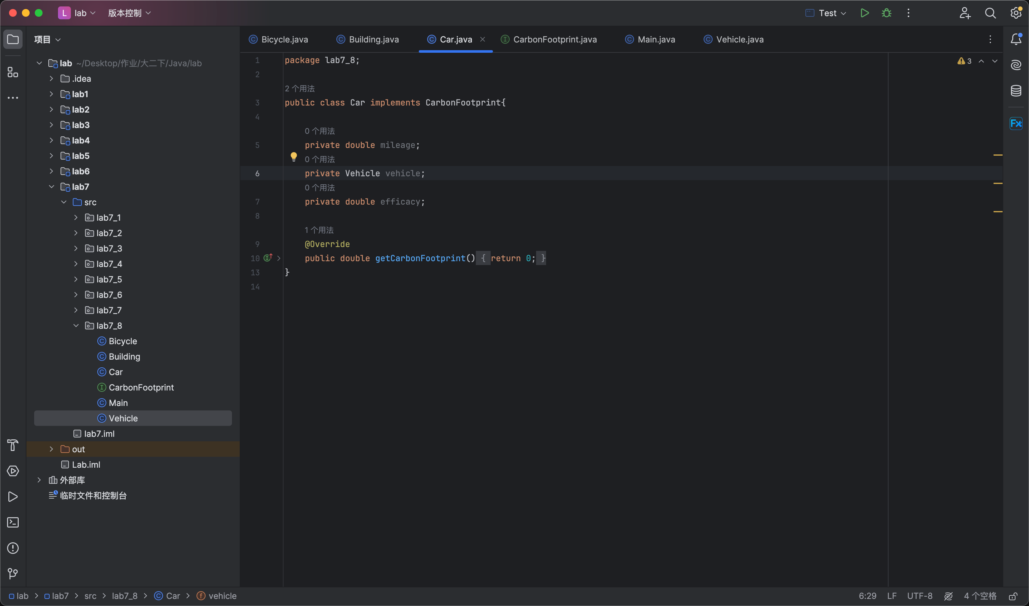

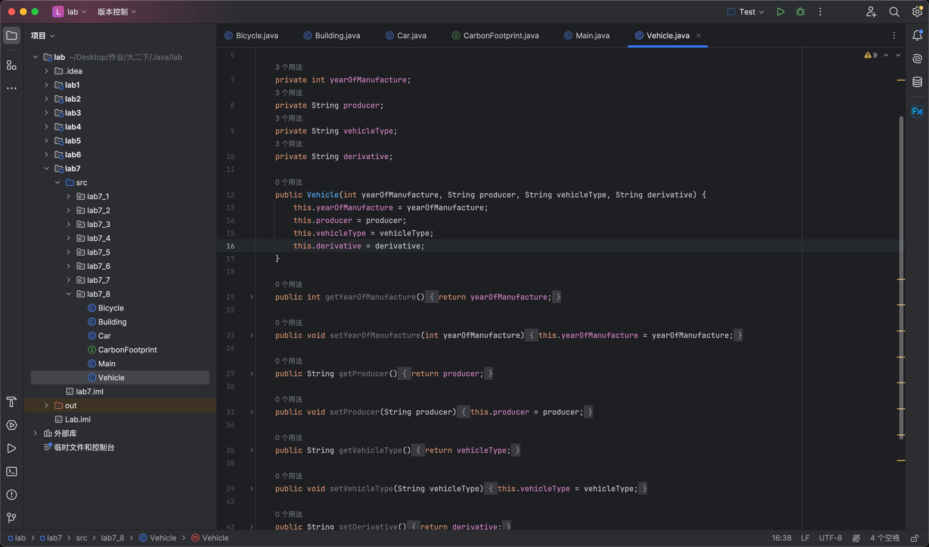

main函数：  
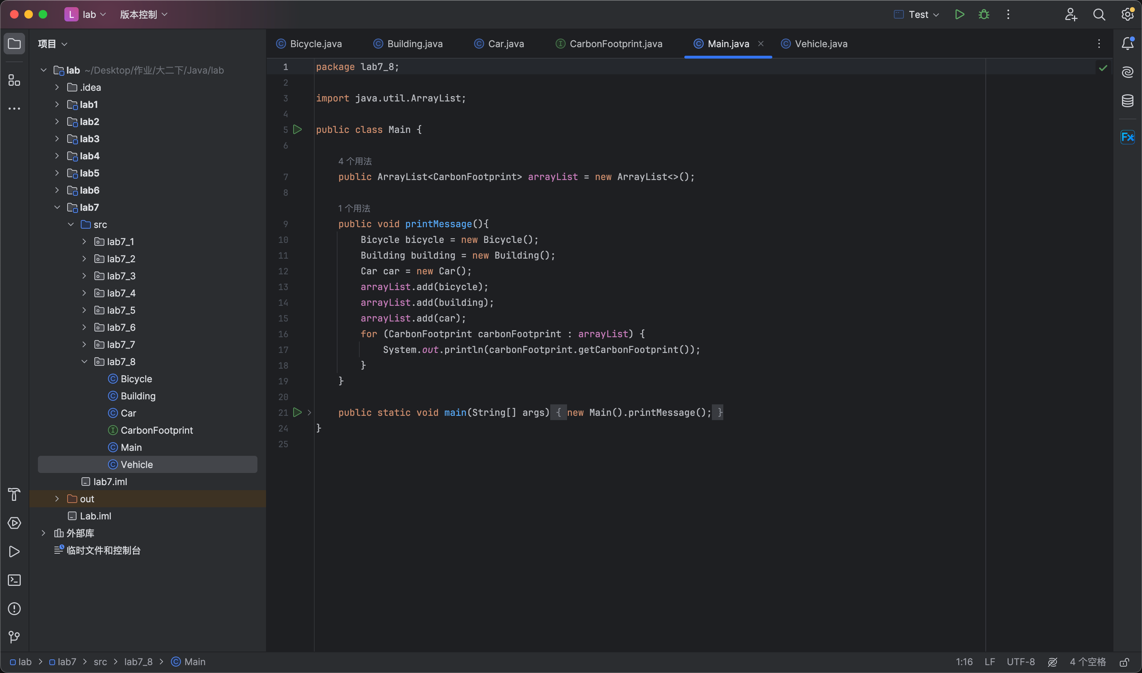

**三、实验总结与心得记录**

本部分根据实验过程的所得所想描述，记录可供以后复习回看 {可以记录调试过程遇到的问题，自己哪些知识点话掌握不够，设计是否有缺陷（比如耗时？耗内存？）是否有亮点，是否有精妙的算法，或者设计模式的应用，可吐槽，也可与其他语言作适当对比。}（本部分不作为平时评分依据）

异常处理总感觉会使得代码变得复杂冗余，不是很优雅，可能是写得不够熟练的原因。还有接口很有趣！实验7和实验8很好玩，但是就是没有相关数据有点难绷。虽然实验内容都是预定的，但是我还是挺想以后多一些接口继承多态的题。

范型和Object有什么区别吗？

备注：

建议附带代码提交的方式：导出工程压缩包。

平时实验成绩以考查参与度为主，所有实验要求自己完成，一旦发现抄袭或者其他投机取巧，取消所有平时成绩